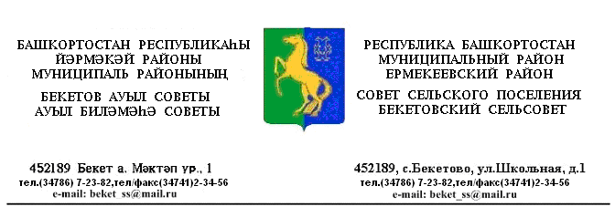

РЕШЕНИЕ

№ 44.13 15 января 2011 года

О ПОРЯДКЕ ВЕДЕНИЯ РЕЕСТРА МУНИЦИПАЛЬНЫХ СЛУЖАЩИХ
СЕЛЬСКОГО ПОСЕЛЕНИЯ БЕКЕТОВСКИЙ СЕЛЬСОВЕТ МУНИЦИПАЛЬНОГО РАЙОНА ЕРМЕКЕЕВСКИЙ РАЙОН
РЕСПУБЛИКИ БАШКОРТОСТАН

В соответствии со статьей 31 Федерального закона "О муниципальной службе в Российской Федерации" от 02.03.2007 N 25-ФЗ, Законами Республики Башкортостан "О муниципальной службе в Республике Башкортостан" N 453-з от 16.07.2007, "О реестре муниципальных должностей муниципальной службы в Республике Башкортостан" от 23 декабря 2005 года N 259-з Совет сельского поселения Бекетовский сельсовет муниципального района Ермекеевский район Республики Башкортостан решил:
1. Утвердить Положение о порядке ведения реестра муниципальных служащих сельского поселения Бекетовский сельсовет муниципального района Ермекеевский район Республики Башкортостан (прилагается).

Глава сельского поселения З.З.Исламова

Утверждено
решением Совета муниципального
района Ермекеевский район
Республики Башкортостан
от 15 января 2011 г. N 44.13

ПОЛОЖЕНИЕ
О ПОРЯДКЕ ВЕДЕНИЯ РЕЕСТРА МУНИЦИПАЛЬНЫХ СЛУЖАЩИХ
МУНИЦИПАЛЬНОГО РАЙОНА ЕРМЕКЕЕВСКИЙ РАЙОН
РЕСПУБЛИКИ БАШКОРТОСТАН

1. ОБЩИЕ ПОЛОЖЕНИЯ

1. Порядок ведения реестра муниципальных служащих сельского поселения Бекетовский сельсовет муниципального района Ермекеевский район Республики Башкортостан разработан в соответствии с Федеральным законом от 2 марта 2007 года N 25-ФЗ "О муниципальной службе в Российской Федерации", Законами Республики Башкортостан от 16 июля 2007 года N 453-з "О муниципальной службе в Республике Башкортостан", от 23 декабря 2005 года N 259-з "О реестре муниципальных должностей муниципальной службы в Республике Башкортостан".
2. Реестр муниципальных служащих сельского поселения Бекетовский сельсовет муниципального района Ермекеевский район Республики Башкортостан (далее - Реестр) представляет собой сводный перечень сведений о муниципальных служащих, замещающих должности муниципальной службы органов местного самоуправления сельского поселения Бекетовский сельсовет муниципального района Ермекеевский район.
3. Реестр является официальным документом, удостоверяющим наличие должностей муниципальной службы в органах местного самоуправления сельского поселения Бекетовский сельсовет муниципального района Ермекеевский район и фактическое прохождение муниципальной службы лицами, замещающими (или замещавшими) эти должности.

2. ПОРЯДОК ФОРМИРОВАНИЯ И ВЕДЕНИЯ РЕЕСТРА

1. Реестр ведется кадровой службой органа местного самоуправления или работником, на которого возложены обязанности кадровой службы.
2. В Реестр включаются работники, замещающие муниципальную должность муниципальной службы Республики Башкортостан в органе местного самоуправления сельского поселения Бекетовский сельсовет муниципального района Ермекеевский район Республики Башкортостан.
3. В Реестр заносятся записи при назначении муниципального служащего на иную муниципальную должность и при присвоении ему очередного классного чина.
4. Муниципальный служащий, уволенный с муниципальной службы, исключается из Реестра в день увольнения.
5. В случае смерти (гибели) муниципального служащего либо признания муниципального служащего безвестно отсутствующим или объявления его умершим решением суда, вступившим в законную силу, муниципальный служащий исключается из Реестра в день, следующий за днем смерти (гибели) или днем вступления в законную силу решения суда.

